**UNIVERSIDAD NACIONAL**

**AUTÓNOMA DE MÉXICO**

**FACULTAD DE ESTUDIOS**

**SUPERIORES ARAGÓN**

Ingeniería en Computación

DISEÑO Y ANALISIS DE ALGORITMOS



Tarea 5 el acertijo de Einstein versión fuerza bruta

Profesor: Marcelo Pérez Medel

Leonardo Olvera Martínez

Grupo: 1507

Fecha: Martes 31 de octubre de 2023

Aquí se encuentra el programa que resuelve el acertijo de Einstein por fuerza bruta, tarda mucho. Ejecútelo, después de unos instantes aparecerá el tiempo estimado, anótelo y deténgalo presionando las teclas ctrl-C.

ver1.py

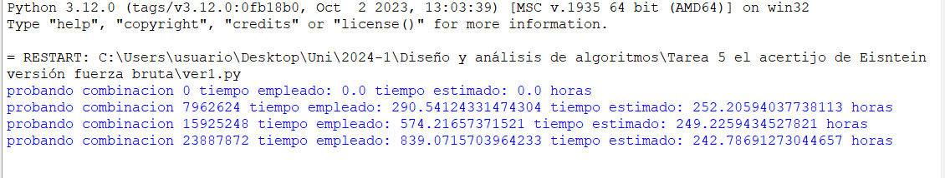

El tiempo que tarda por fuerza bruta es mucho, algunos días, pero tenemos algunas pistas, por ejemplo, sabemos que el noruego vive en la primera casa, así que podemos eliminar todos los miles de combinaciones donde el noruego vive en otras casas. Para tomar en cuenta esto quitamos al noruego de la lista de nacionalidades y lo asignamos a la primera casa, el programa modificado queda de la siguiente forma: (ejecútelo y tome nota del tiempo que tardaría en terminar).

ver2.py

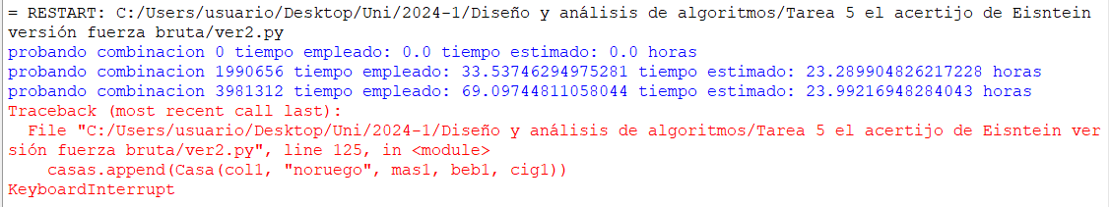

Aun así, el tiempo es mucho tiempo, si tomamos en cuenta que la bebida de la casa del centro es leche podemos modificar el programa de la siguiente forma:

ver3.py

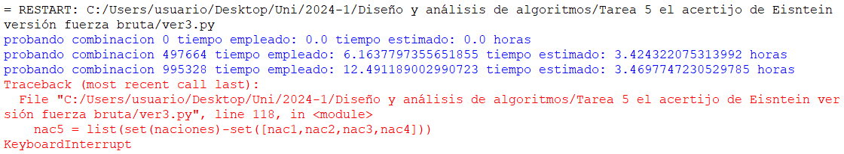

Por último, sabemos que la segunda casa es de color azul:

import time

ver4.py

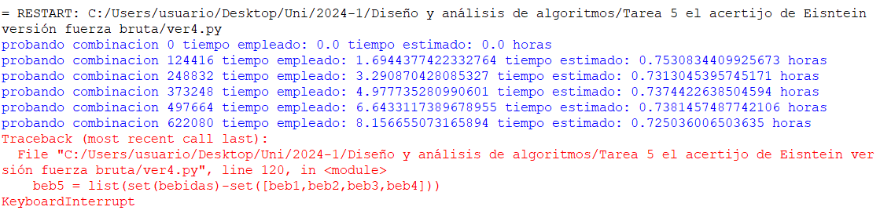

Modifique el programa para que cuando encuentre la solución la imprima, tome el tiempo de esta última versión:

Modificando

En las pistas se nos da a entender que la primera casa es donde vive el noruego, y la casa de alado es de color azul, entonces la primera casa no puede ser azul, después se nos dice que la casa verde esta a la izquierda de la blanca, como mencionamos anteriormente, la casa a su izquierda es azul, entonces no puede ser verde, y no hay casa a la derecha, entonces tampoco puede ser blanca, así que la casa del noruego es de color amarillo.

ver5.py

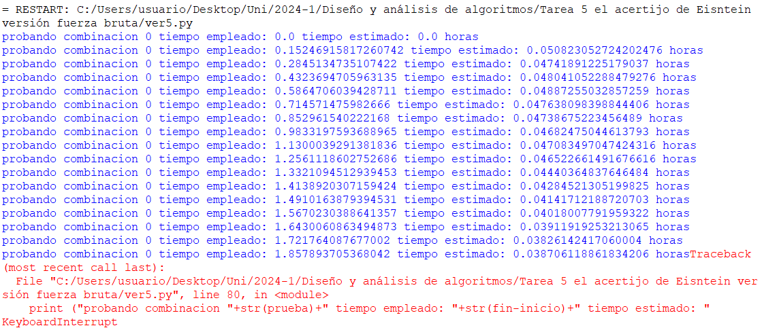

Se nos dice que el dueño de la casa amarilla, es decir el noruego, fuma Dunhill, modificamos nuestro código:

ver6.py

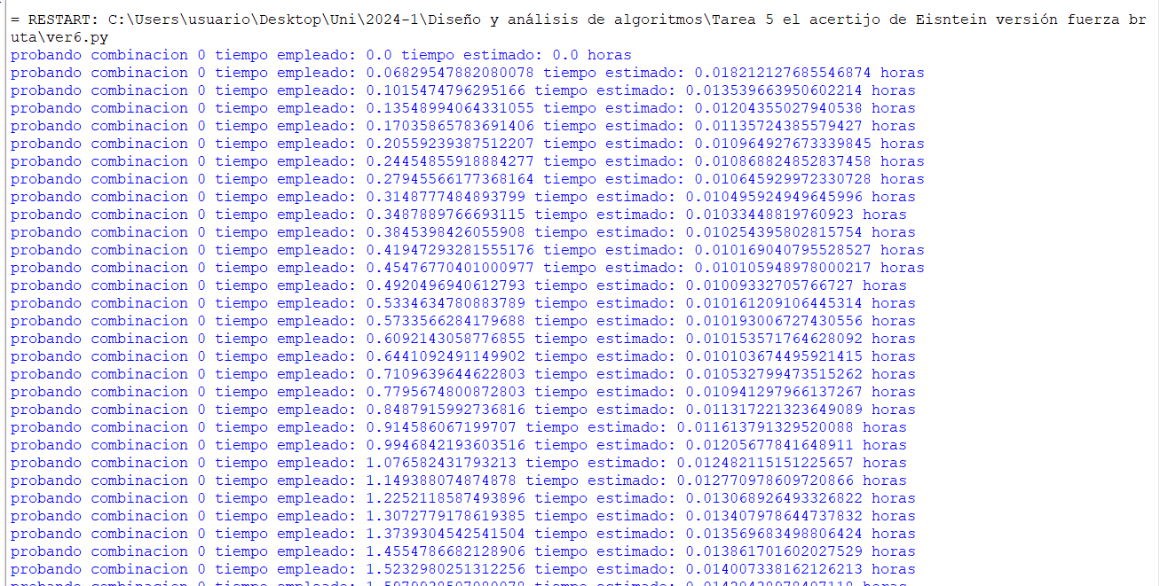

Se nos dice que la persona que tiene un caballo vive junto a la que fuma Dunhill, es decir la casa azul, modificamos:

ver7.py

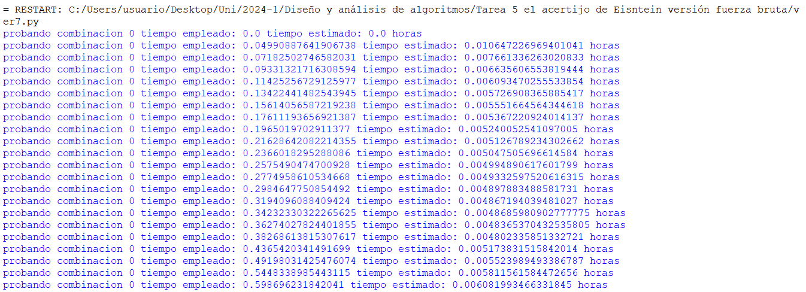

Después de modificar nuestro programa eliminando de la lista 4 valores y agregándolos en la parte final obtenemos los siguientes valores:

Ver11.py

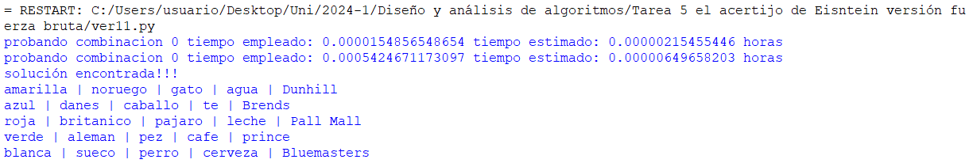

Como pudimos ver en la primera versión tardaba una cantidad verdaderamente considerable de tiempo ya que al parecer este algoritmito es de tipo O(n!), entonces, al reducir una sola posibilidad la cantidad de tiempo va disminuyendo considerablemente. Como le comenté en clase profe tuve un problema con el conteo de que combinación se esta usando, sin embargo, si logré que me imprimiera la mejor opción.